"Тауар биржалары қызметімен айналысу құқығына лицензия беру" мемлекеттік қызмет көрсету қағидаларын бекіту туралы" Қазақстан Республикасының Бәсекелестікті қорғау және дамыту агенттігі төрағасының 2021 жылғы 2 сәуірдегі № 6 бұйрығына өзгерістер мен толықтыру енгізу туралы
Қазақстан Республикасының Бәсекелестікті қорғау және дамыту агенттігі Төрағасының 2023 жылғы 31 қаңтардағы № 2 бұйрығы. Қазақстан Республикасының Әділет министрлігінде 2023 жылғы 1 ақпанда № 31832 болып тіркелді
ЗҚАИ-ның ескертпесі!
Осы бұйрықтың қолданысқа енгізілу тәртібін 4-т. қараңыз.
БҰЙЫРАМЫН:
1. "Тауар биржалары қызметімен айналысу құқығына лицензия беру" мемлекеттік қызмет көрсету қағидаларын бекіту туралы" Қазақстан Республикасының Бәсекелестікті қорғау және дамыту агенттігі төрағасының 2021 жылғы 2 сәуірдегі № 6 бұйрығына (Нормативтік құқықтық актілерді мемлекеттік тіркеу тізілімінде № 22497 болып тіркелген) мынадай өзгерістер мен толықтыру енгізілсін:
көрсетілген бұйрықпен бекітілген "Тауар биржалары қызметімен айналысу құқығына лицензия беру" мемлекеттік қызмет көрсету қағидаларында:

2-тармақ мынадай мазмұндағы 5-1) тармақшасымен толықтырылсын:
"5-1) көліктік қолтаңба – WSSECURITY ерекшелігін қолдана отырып, ақпараттық жүйелердің ақпараттық өзара іс-қимылы кезінде берілетін хабарламалардың тұтастығы мен авторлығын қамтамасыз ету үшін пайдаланылатын электрондық цифрлық қолтаңба;";

4 тармақтың бесінші бөлігі мынадай редакцияда жазылсын:

"Процесінің сипаттамасын, нысанын, мазмұны мен нәтижесін қамтитын мемлекеттік қызмет көрсетуге қойылатын негізгі талаптардың тізбесі, сондай-ақ мемлекеттік қызмет көрсету ерекшеліктерін ескере отырып өзге де мәліметтер Қағидаларға 3 қосымшада баяндалған.";

5-тармақ мынадай редакцияда жазылсын:

"5. Мемлекеттік қызметті көрсету нәтижесі көрсетілетін қызметті алушының порталдағы "жеке кабинетіне" Қағидаларға 5-қосымшаға сәйкес нысан бойынша "Е-лицензиялау" Мемлекеттік деректер қоры" ақпараттық жүйесінде (бұдан әрі – ЕЛ МДҚ АЖ) бірыңғай көлік қолтаңбасымен куәландырылған электрондық құжат нысанында немесе Қағидаларға 4-қосымшаға сәйкес нысан бойынша дәлелді бас тарту жолданады.";
көрсетілген бұйрықпен бекітілген "Тауар биржаларының қызметімен айналысу құқығына лицензия беру" мемлекеттік қызмет көрсету қағидаларына 3-қосымшада:

тақырып мынадай редакцияда жазылсын:
"Тауар биржаларының қызметімен айналысу құқығына лицензия беру" мемлекеттік қызмет көрсетуге қойылатын негізгі талаптардың тізбесі";
5-тармақ мынадай редакцияда жазылсын:
"
5 | Мемлекеттік қызмет көрсету нәтижесі | Тауар биржалары қызметімен айналысу құқығына Лицензия (қызметтің кіші түрінің атауы), қайта ресімделген лицензия (қызметтің кіші түрінің атауы) не осы Тізбеде көзделген жағдайларда және негіздер бойынша мемлекеттік қызметті көрсетуден бас тарту туралы ЕЛ МДҚ АЖ бірыңғай көлік қолтаңбасымен куәландырылған электрондық құжат нысанында дәлелді жауап.
";
6-тармақ мынадай редакцияда жазылсын:
"
6 | Мемлекеттік қызмет көрсету кезінде қызмет алушыдан алынатын төлем мөлшері және Қазақстан Республикасы заңнамасында көзделген жағдайларда оны алу тәсілдері | Мемлекеттік қызмет заңды тұлғаларға ақылы негізде көрсетіледі.  Мемлекеттік қызметті көрсету үшін алым "Салық және бюджетке төленетiн басқа да мiндеттi төлемдер туралы" Қазақстан Республикасының Кодексінде (Салық кодексі) белгіленген мөлшерлемелер және тәртіппен жүзеге асырылады.  Алым ставкалары:  лицензия беру үшін – 10 (он) айлық есептік көрсеткішті;  қайта рәсімдеу үшін – лицензия беру үшін мөлшерлеменің 10%.  Алым сомасын төлеу қолма-қол немесе қолма-қол емес нысанда екінші деңгейдегі банктер және банк операцияларының жекелеген түрлерін жүзеге асыратын ұйымдар арқылы немесе "электрондық үкіметтің" төлем шлюзі арқылы жүзеге асырылады.
";
10-тармақ мынадай редакцияда жазылсын:
"
10 | Мемлекеттік қызмет көрсету ерекшеліктерін ескеріле отырып қойылатын өзге де талаптар | Көрсетілетін қызметті алушының мемлекеттiк қызмет көрсетудің мәртебесі туралы ақпаратты Порталдың "жеке кабинеті" арқылы қашықтан қол жеткізу режимінде алуға және бiрыңғай байланыс орталығы: 1414, 8-800-080-7777 арқылы алуға мүмкіндігі бар;  Мемлекеттік қызмет көрсету мәселелері туралы анықтамалық қызметтердің байланыс телефондары Қазақстан Республикасы Бәсекелестікті қорғау және дамыту агенттігінің интернет-ресурсында: https://www.gov.kz/memleket/entities/zk?lang=kk "Мемлекеттік көрсетілетін қызметтер" деген бөлімде орналастырылған;  Мемлекеттік көрсетілетін қызмет нәтижесі Көрсетілетін қызметті алушыға "жеке кабинетке" ЕЛ МДҚ АЖ бірыңғай көлік қолтаңбасымен куәландырылған электрондық құжат нысанында жіберіледі.
";
көрсетілген Қағидаларға 4 және 5 қосымшалар осы бұйрыққа 1 және 2 қосымшаларға сәйкес жаңа редакцияда жазылсын.
2. Қазақстан Республикасы Бәсекелестікті қорғау және дамыту агенттігінің Биржалық бақылау департаменті заңнамада белгіленген тәртіппен:
1) осы бұйрықты Қазақстан Республикасының Әділет министрлігінде мемлекеттік тіркеуді;
2) осы бұйрық ресми жарияланғаннан кейін оны Қазақстан Республикасы Бәсекелестікті қорғау және дамыту агенттігінің интернет-ресурсында орналастыруды қамтамасыз етсін.
3. Осы бұйрықтың орындалуын бақылау жетекшілік ететін Қазақстан Республикасының Бәсекелестікті қорғау және дамыту агенттігі төрағасының орынбасарына жүктелсін.
4. Осы бұйрық алғашқы ресми жарияланған күнінен кейін күнтізбелік алпыс күн өткен соң қолданысқа енгізіледі.
Қазақстан Республикасының  Бәсекелестікті қорғау және дамыту  агенттігінің Төрағасы | М. Омаров
"КЕЛІСІЛДІ"
Қазақстан Республикасының
Ұлттық экономика министрлігі
"КЕЛІСІЛДІ"
Қазақстан Республикасы
Цифрлық даму, инновациялар
және аэроғарыш өнеркәсібі министрлігі
Қазақстан Республикасының
Бәсекелестікті қорғау және
дамыту агенттігінің
2023 жылғы 31 қаңтардағы
№ 2 бұйрығына 1-қосымша
"Тауар биржалары қызметімен
айналысу құқығына лицензия
беру" мемлекеттік қызмет
көрсету қағидаларына
4-қосымша
Нысан

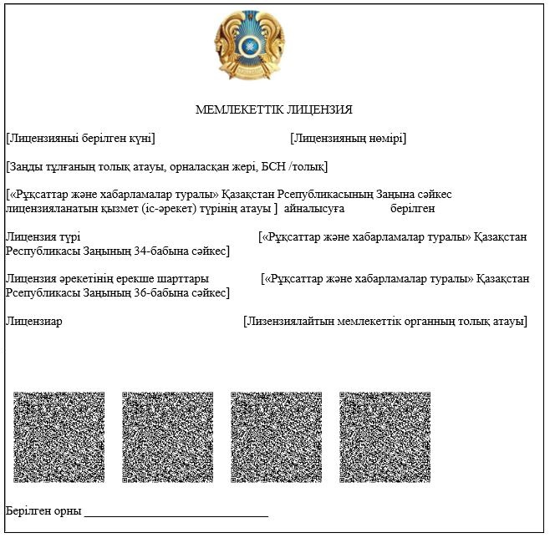

Қазақстан Республикасының
Бәсекелестікті қорғау және
дамыту агенттігінің
2023 жылғы 31 қаңтардағы
№ 2 бұйрығына 2-қосымша
"Тауар биржалары қызметімен
айналысу құқығына лицензия
беру" мемлекеттік қызмет
көрсету қағидаларына
5-қосымша
Нысан

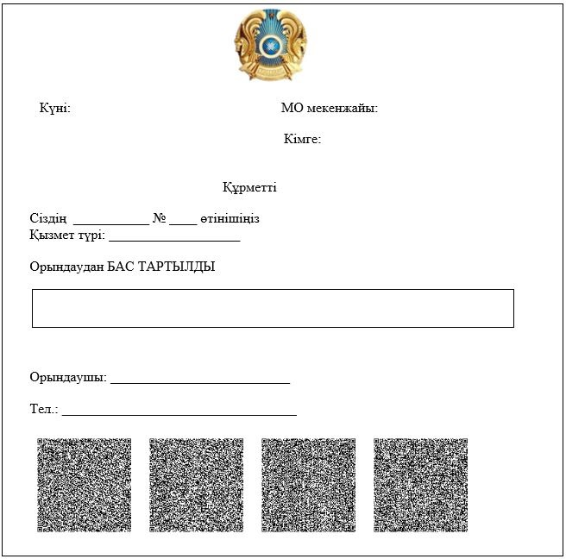

© 2012. Қазақстан Республикасы Әділет министрлігінің «Қазақстан Республикасының Заңнама және құқықтық ақпарат институты» ШЖҚ РМК

